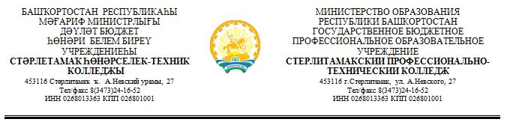
Аналитическая справка по результатам входного контроля 2022-2023 уч.г.
Входной контроль носил констатирующий характер и проводился с целью проверки остаточных знаний вновь поступившего контингента по общеобразовательным дисциплинам.
Инструментарием входного контроля стало проведение Входных контрольных работ по предметам: «Математика», «Русский язык», «История», «Физика», «Информатика», «Иностранный язык» и проведение Всероссийской проверочной работы (далее – ВПР) с целью оценки метапредметных результатов обучения в соответствии с ФГОС основного общего образования, включающих несколько учебных дисциплин: история, обществознание, география, ОБЖ.
Результаты Входных контрольных работ следующие:
Предмет | Качество, % | Успеваемость, %
Математика | 6 | 75
Русский язык | 8 | 78
История | 7 | 71
Физика | 5 | 73
Информатика | 14 | 81
Иностранный язык | 11 | 69

В написании ВПР приняли участие 150 обучающихся; задания включали разный уровень сложности, как базовый, так и повышенный; на выполнение проверочных работ отводилось 120 минут, что было достаточно для написания проверочной работы.
Результаты ВПР следующие:
«5» | «4» | «3» | «2»
0% | 18,67% | 58% | 23,33%

Вывод: результаты входного контроля показали, что обучающиеся 1-го курса имеют пробелы в знаниях по основному общему образованию, полученному в школе.
Рекомендации:
Председателю ПЦК общеобразовательных дисциплин Овчинниковой О.В. провести совещание с преподавателями своей комиссии по итогам Входных контрольных работ и ВПР. Наметить мероприятия по устранению пробелов в знаниях обучающихся и повышению качества знаний по предметам общеобразовательного цикла.
Преподавателям разработать план работы по коррекционной работе с обучающимися, показавшими низкие результаты в ходе входного контроля. В течение года вести планомерную работу по повышению качества знаний обучающихся.

Справка составлена методистом колледжа Григорьевой О.Д.

